9 февраля состоится прогулка главы управы района Теплый Стан Романом Рябченко с жителями по территории района
07.02.2024
9 февраля приглашаем всех желающих на прогулку с главой управы района Теплый Стан Романом Рябченко по территории района Теплый Стан. Начало в 11.00. Начало маршрута у дома №1 по улице Генерала Тюленева. Приходите!

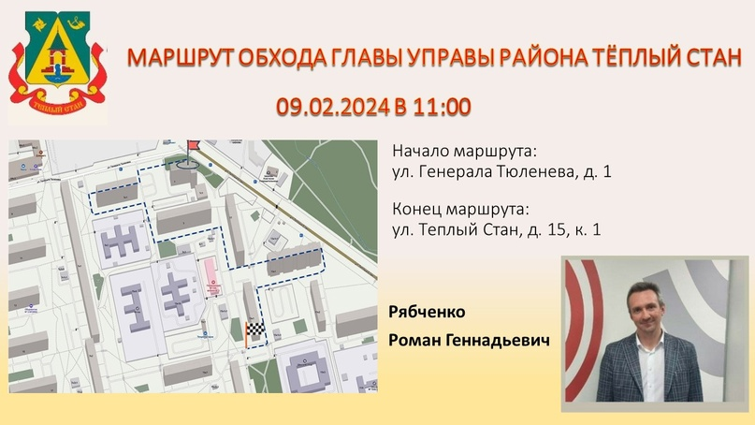

Адрес страницы: http://teplystan.mos.ru/social-services/detail/12152205.html
Управа района Теплый Стан города Москвы

